|  |
| --- |
|  |
| **Introducción a los Métodos de Aprendizaje Automático** |
| **Ejercicios domiciliarios**  **UT1 – PD2** |
| **Autor:** Gerardo Fernández - CI: 2858230-7  **Docente:** Ernesto Ocampo |
| **27/08/2021** |
|  |

**Ejercicio 1**

Atributos:

1. Longitud sépalo (sepal) en cm

2. Ancho sépalo (sepal) en cm

3. Longitud pétalo (petal) en cm

4. Ancho pétalo (petal) en cm

5. Class (label):

* Iris Setosa
* Iris Versicolour
* Iris Virginica

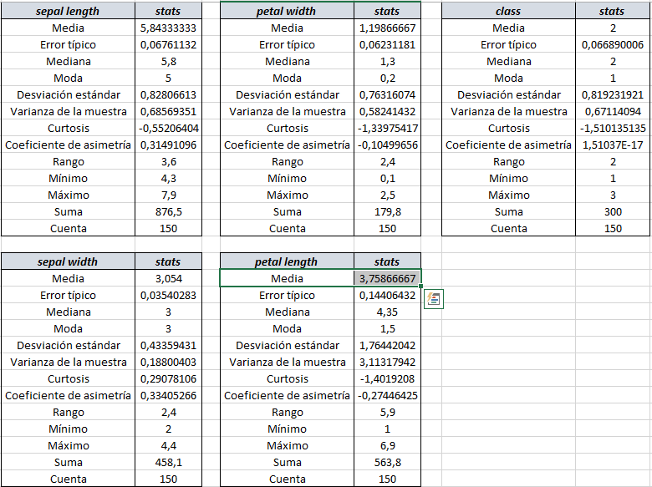

Utilizando herramienta Subtotal (Datos -> Subtotal) de Excel sobre el campo class:

Cuenta 1 50

Cuenta 2 50

Cuenta 3 50

Cuenta general 150

**Ejercicio 3**

